<매출전표등록화면>

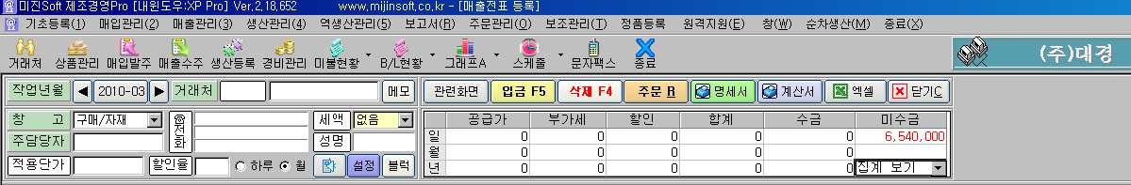

|  |  |  |  |  |  |  |  |  |  |  |  |  |  |  |  |  |  |  |  |  |  |  |
| --- | --- | --- | --- | --- | --- | --- | --- | --- | --- | --- | --- | --- | --- | --- | --- | --- | --- | --- | --- | --- | --- | --- |
| **NO** | **V** | **선택** | **거래번호** | **일자** | **담당자** | **관리**  **코드** | **호선** | **PO NO.1** | **PO NO 2** | **상품명** | **규격** | **수량** | **단위** | **제조**  **원가** | **단가** | **공급**  **가액** | **부가세** | **할인** | **합계액** | **TIME** | **처리자코드** | **특이사항** |

위와같이 기존창에 추가로 수정요청드리는 사항들입니다. 위와같이 주문창에서 입력 / 매출전표등록창에서 입력할수 있도록 표시/조회/출력이

되어야 합니다.

이부분은 기존명칭 “주문 메모” 에서 “호선” 으로 명칭 변경 / 조회 /출력으로 해주시는 사항입니다.

이부분 PO 1 / PO 2 는 추가요청드린 비고1 / 비고2 의 명칭입니다. 조회/출력 가능하도록.

이부분은 주문창에서 BOM 설정시 BOM상의 제조원가 변동을 표시해주는 창입니다. (A일시 20000만원 -> A-1로 BOM변동시 18500원 이런식)

이부분은 주문창에서 BOM설정사항을 표시하도록 해주시면 됩니다.

<수주 등록 주문창>

*가장 중요!! 이창에서 등록한 모든사항이 다른 곳에도 적용되는게 핵심입니다.

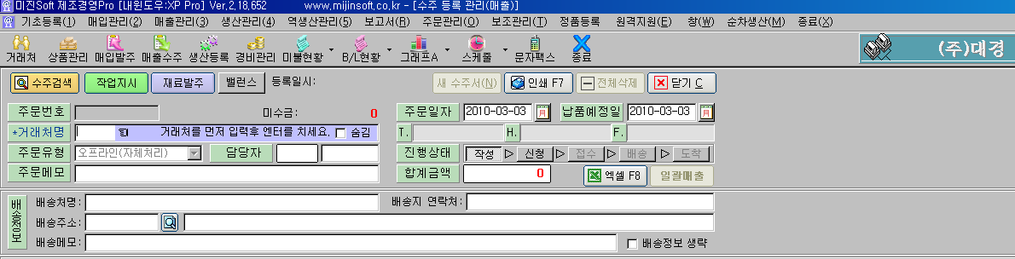

|  |  |  |  |  |  |  |  |  |  |  |  |  |  |  |  |  |
| --- | --- | --- | --- | --- | --- | --- | --- | --- | --- | --- | --- | --- | --- | --- | --- | --- |
| NO | 관리코드 | 상품명 | 규격 | 수량 | 단위 | 상태 | 제조원가 | 단가 | 금액 | 일자 | 비고 | PO NO1 | PO NO2 | 특이사항 | 잔량 | 잔량금액 |

명칭을 “주문메모” 에서 “호선”으로 변경 바랍니다.

BOM 설정시 제조원가표시 (기존 설정된 제료값에서 변동사항 재료값을 적용한 값이 뜨도록)

BOM설정창이 뜰시 기본 설정해논 BOM이 뜬 상태에서 변경사항만 변경 / 완료버튼 누르면 제조원가가 자동으로 바뀌며

변경된 BOM에 의거 계산하여 자재소요량등이 계산되도록 해주시는 사항입니다.

특이사항창은 설명드린것처럼 기본사항에서 변경된 사항을 BOM에 적용시 그 변경사항을 표시되도록 해주는 역할입니다.

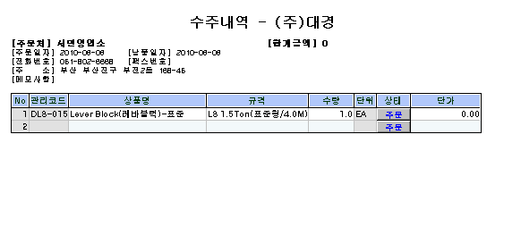

수주내역등록 조회출력 창입니다. <주문창>상의 호선 / PONO 1,2 / 특이사항 추가출력 되도록

<생산지시>

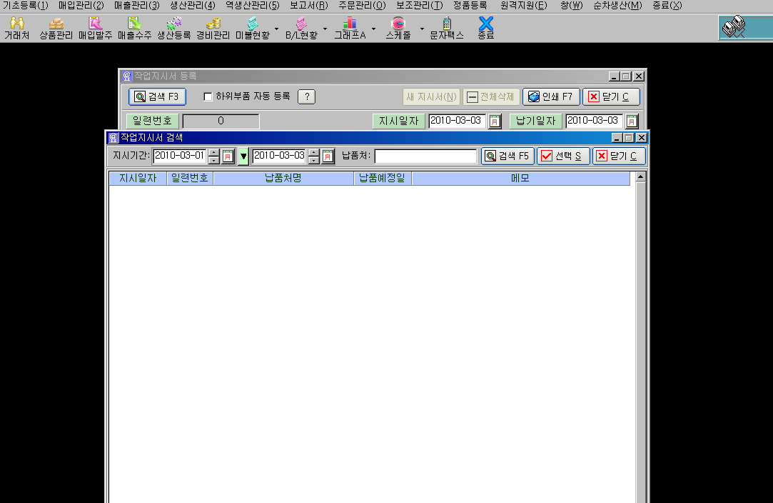

이창에서도 < 지시일자 / 일련번호 / 호선 / 납품처명 / 납품예정일 / 메모 >

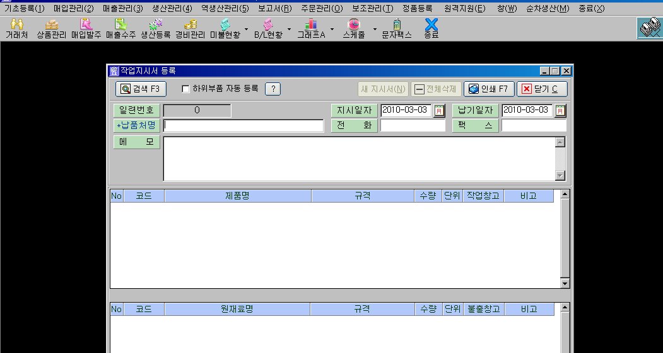

이창에서는 검색 / 납품처명등을 선택시 하위에 < 호선 / PONO 1,2 / 특이사항 > 표시되도록.

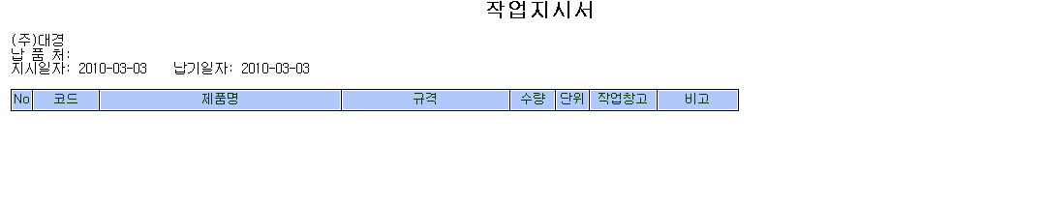

호선 / 특이사항 -> 출력 / 조회 가능하도록.

<제품별 생산진행 현황>

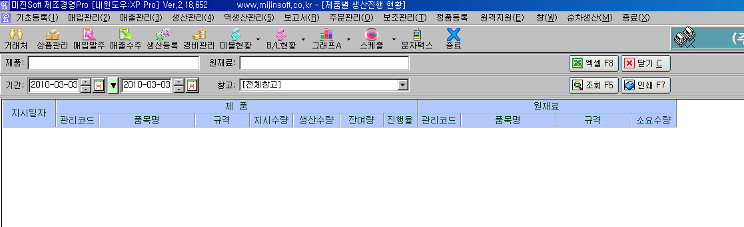

호선/특이사항 -> 조회/출력

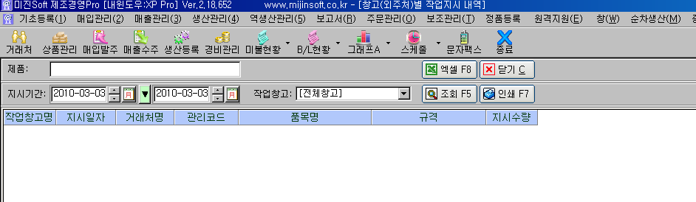

호선 / 특이사항 -> 조회 / 출력

+

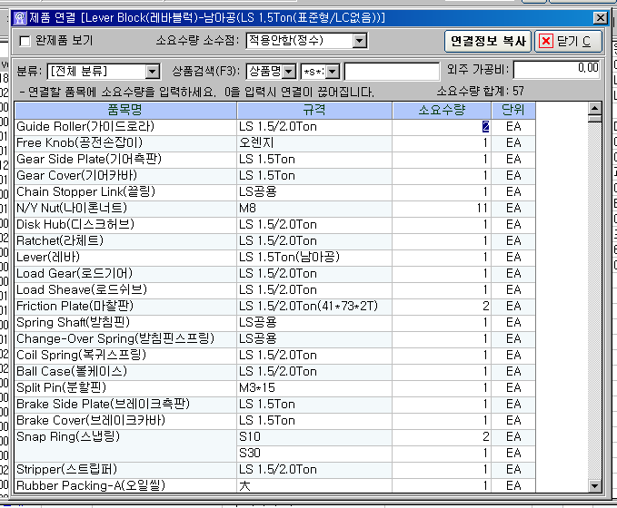

기존 BOM설정창에서 단위 오른편에 요청드린대로 <변경허용> 등의 명칭으로 체크칸을 만들어주시어

수주등록상에서 BOM설정창이 뜰경우 허용한 부분만 수정을 한후 완료 버튼을 누르는 방식으로.

**<수주등록 생산지시 단계>**

**< A형> <B형>**

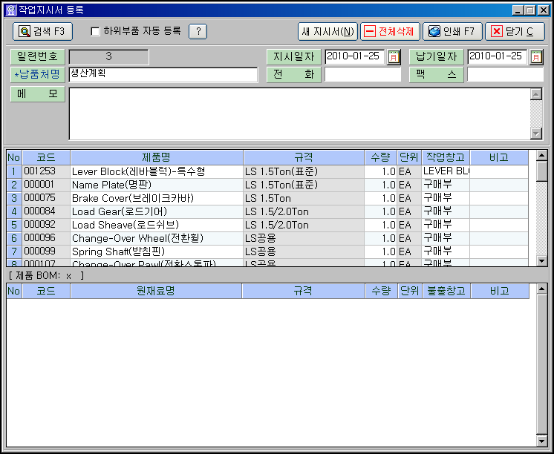 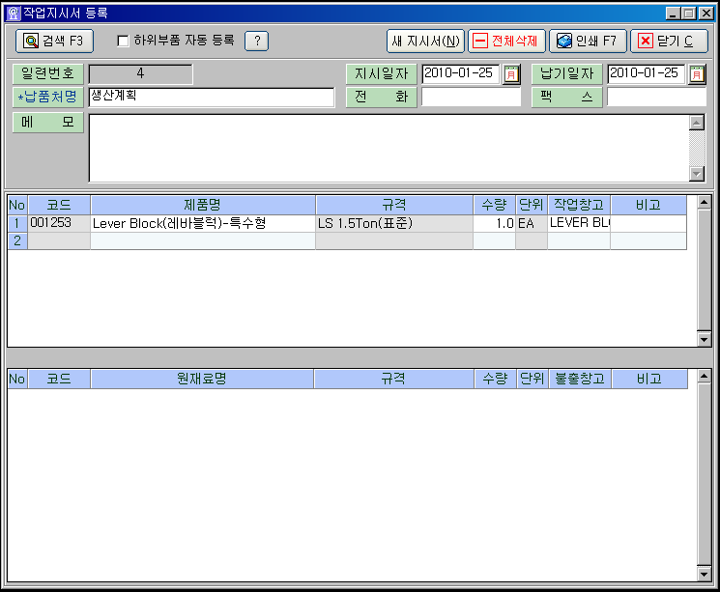

**< B형 >**

완제품에 대한 생산지시등록시 하위부품(BOM에 설정된 부품) 에 대한 재고가 있다면

작업지시서 직접등록시처럼 하위부품 자동 생산지시 되지 않도록 할 것!

(현 문제점 : 작업지시 등록시 완제품 생산으로 인하여 하위부품(사용 -1), 하위부품 자동생산지시로 인하여 하위부품 (생산 +1)이 되러 실재고의 변화가 없는걸로 나옴. A형처럼 표시.

당사는 완제품 수주등록시 B형처럼 나오고 완제품 하위부품들에대해서는 재고확인후 필요수량에 대해서만 작업지시창에 표시 될수 있도록 해주기 바랍니다.

* 확인사항

완제품 1대 생산시 작업지시 등록창에서는 완제품만 생산지시 되지만 실질적으로 지시대불출등의 하위부품 이동이 가능한지.

< 설 명 >

1. 추가요청 드린 창들은 기존과 동일한 사항입니다. 수주 / 주문 / 생산지시 / 조회 / 출력 / 생산등록에서 조회,출력이 가능하도록.
2. BOM설정 사항은 협의한 사항대로 수주등록창 상에서 표출되어 기본설정된 BOM화면과 수량이 뜨면 변경허용된 부분의 변경사항이

발생시 변경후 완료버튼 등록하는 방식으로.

<변동시 제조원가 / 소요자재량 변동된 사항에 의거 계산되도록>

1. 기본 BOM설정창에 변경허용 버튼 추가.
2. 생산지시 창에서 직접등록 방식으로 하위반제품/원재료에 대하여는 재고가 있다면.. 생산지시가 내려지지 않도록.

< A형에서 B형식으로 표출되도록 >

1. 위에서 수정요청한 사항중 BOM관련 변경사항은 모든 창에서 조회 / 출력이 가능해야 하는데 한 수주서상에서 여러종류의

변경사항이 있을시 제품별로 변경사항을 확인하기 쉽도록 비고 / 하단에 표시하는 방식으로 볼수있도록 해주셔야 합니다.

1. <특이사항> 이란에 대한 협의가 필요할 듯 합니다. 등록상 / 조회 / 출력상에서 BOM변경사항에 대한 내용을 어떤식으로

조회/출력이 되도록 구현하실지 알고자 합니다.

자세한 사항은 전화등으로 협의 후 진행하고자 합니다.

㈜ 대경 구매부 이동훈 010-7514-1118